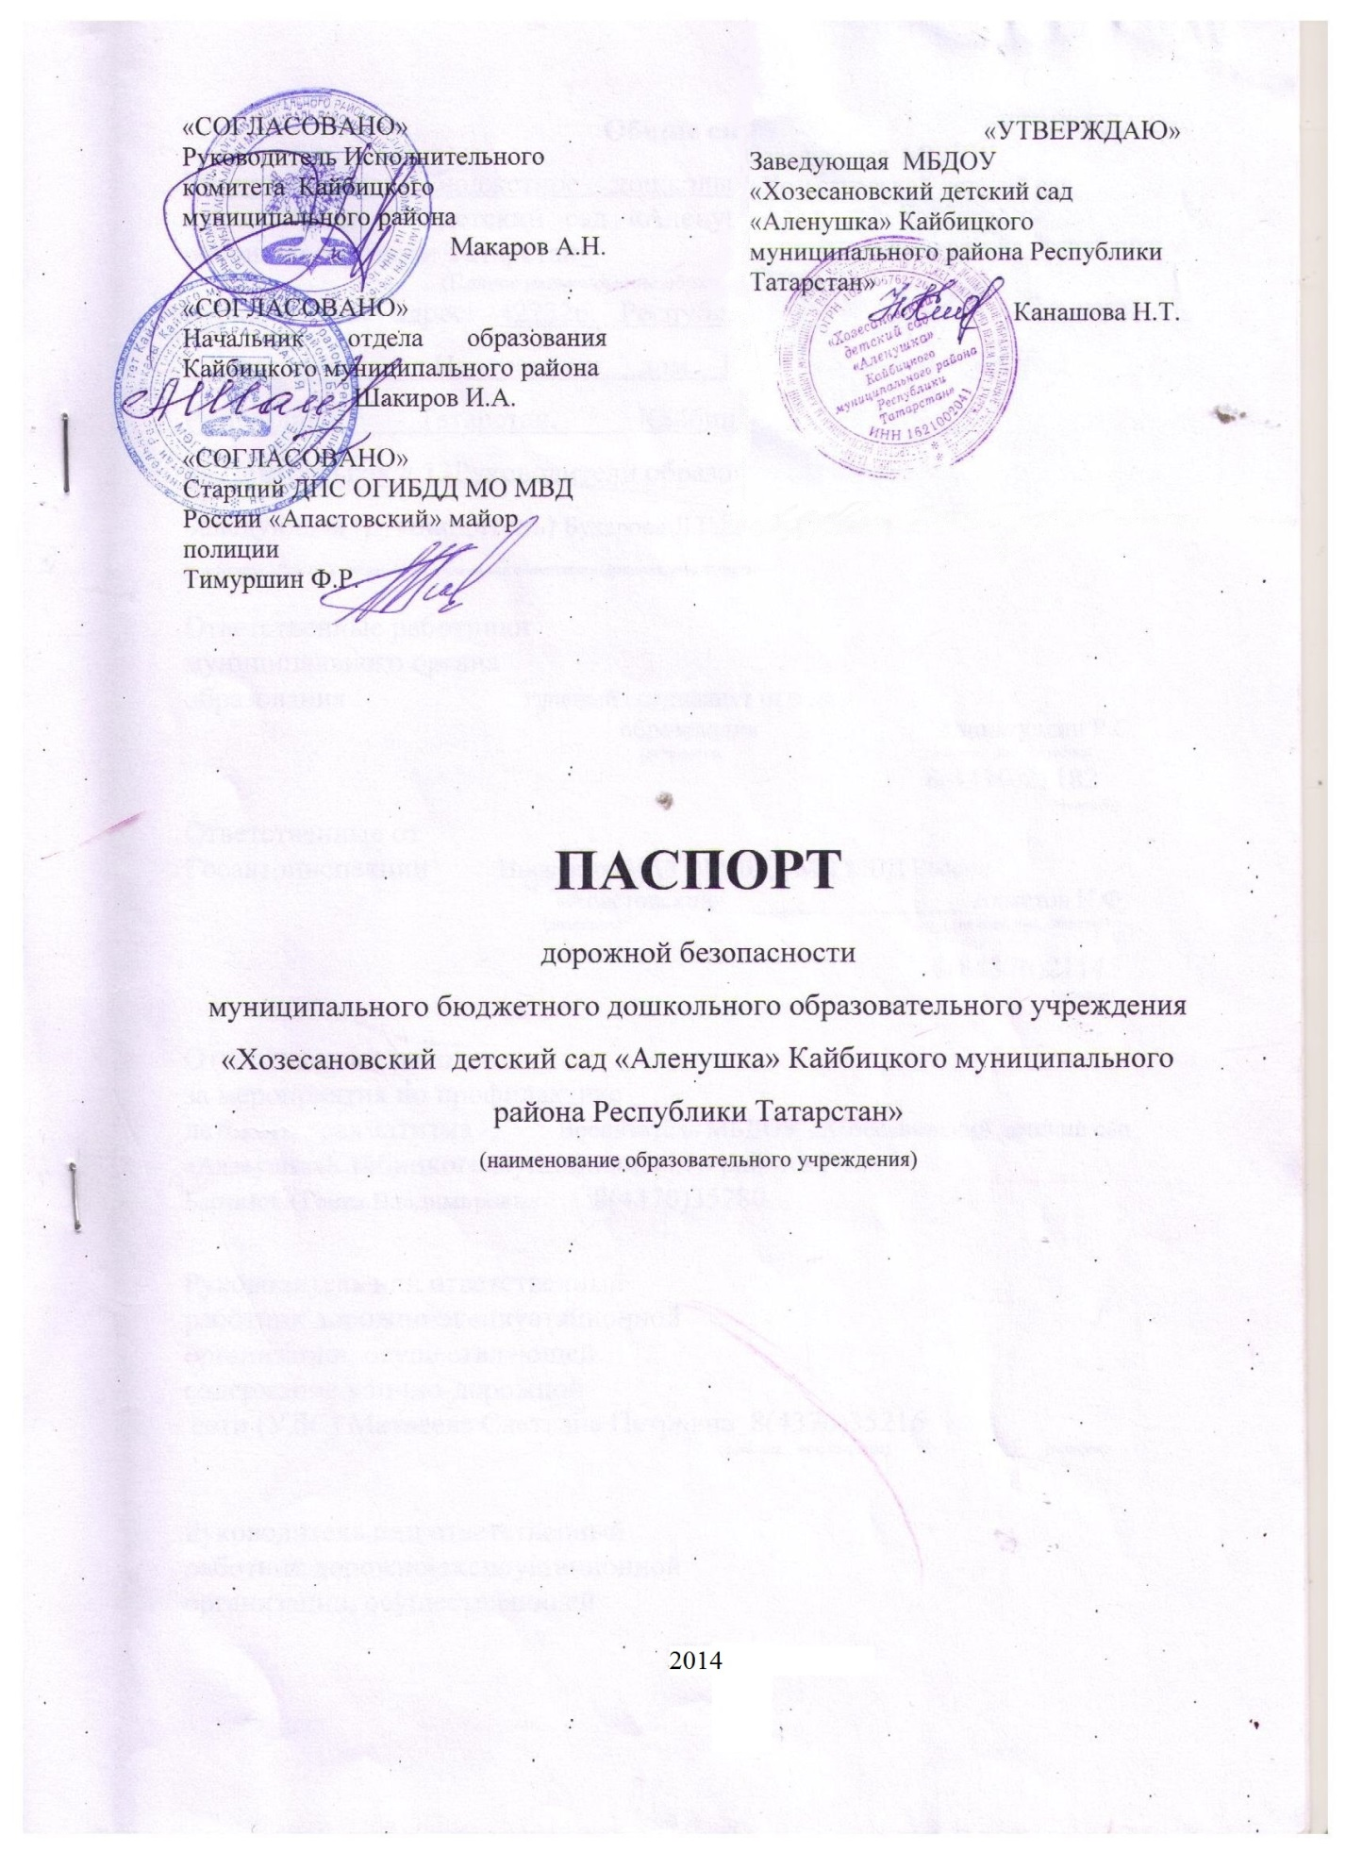

Содержание
- Общие сведения
- Приложения к паспорту нормативных и методических документов:
      - Организация дорожного движения
      - Основные направления программы по БДДТТ.
      - План мероприятий по ПДД и профилактике детского дорожно-транспортного травматизма.
      - План совместных мероприятий ЮИД по предупреждению детского дорожно-транспортного травматизма.
      - План работы воспитателя по профилактике детского дорожно-транспортного травматизма
- План-схемы образовательного учреждения.
1. Район расположения МБДОУ «Хозесановский детский сад «Аленушка», пути движения транспортных средств и детей (обучающихся, воспитанников).
2. Организация дорожного движения в непосредственной близости от
МБДОУ «Хозесановский детский сад «Аленушка» с размещением соответствующих технических средств организации дорожного движения, маршруты движения детей и расположение парковочных мест.
3. Маршруты движения организованных групп детей от МБДОУ
«Хозесановский детский сад «Аленушка» к спортивной площадке.
4. Пути движения транспортных средств к местам разгрузки/погрузки и рекомендуемые безопасные пути передвижения детей по территории образовательного учреждения МБДОУ «Хозесановский детский сад «Аленушка».
IV. Приложения
План-схема пути движения транспортных средств и детей (обучающихся, воспитанников) при проведении дорожных ремонтно-строительных работ вблизи образовательного учреждения

Общие сведения
Муниципальное бюджетное дошкольное образовательное учреждение «Хозесановский детский сад «Аленушка» Кайбицкого муниципального района Республики Татарстан»
(Полное наименование образовательного учреждения)
Юридический адрес: 422326, Республика Татарстан, Кайбицкий район, с.Хозесаново, ул.Центральная, дом 13. Фактический адрес: _422326, Республика Татарстан, Кайбицкий район, с.Хозесаново, ул.Центральная,д.13Руководители образовательного учреждения:
Заведующая (руководитель) Канашова Н.Т.8(4370)35280
Заведующая МБДОУ Хозесановский детский сад «Аленушка» (фамилия, имя, отчество)

Ответственные работники
муниципального органа
образования главный специалист отдела
образования Зиннатуллин Р.С.
(должность) (фамилия, имя, отчество)
8(4370)21182
(телефон)
Ответственные от
Госавтоинспекции Инспектор ИАЗ ОГИБДД МО МВД России
«Апастовский» ________________ Ахметов И.Ф.
(должность) (фамилия, имя, отчество)

8(84370)21145
(телефон)

Ответственные работники
за мероприятия по профилактике
детского травматизма Воспитатель МБДОУ «Хозесановский детский сад «Аленушка»Кайбицкого муниципального района РТ»
Бартязова Раиса Владимировна 8(4370)35280

Руководитель или ответственный
работник дорожно-эксплуатационной
организации, осуществляющей
содержание улично-дорожной
сети (УДС) Матвеева Светлана Петровна 8(4370)35216
(фамилия, имя, отчество) (телефон)

Руководитель или ответственный
работник дорожно-эксплуатационной
организации, осуществляющей
содержание технических средств
организации дорожного
движения (ТСОДД)*Матвеева Светлана Петровна 8(4370)35280
(фамилия, имя, отчество) (телефон)

Количество 21 воспитанников
Наличие уголка по БДД имеется, групповая
(если имеется, указать место расположения)
Наличие класса по БДД нет, совмещен с игровой комнатой
(если имеется, указать место расположения)
Наличие автогородка (площадки) по БДД нет

Наличие автобуса в образовательном учреждении нет
(при наличии автобуса)

Время работы учреждения:
7.30 – 16.30

Телефоны оперативных служб:
01- МЧС
02- Полиция
03 – Скорая мед.помощь
04- Газовая служба

I.Организация дорожного движения
В МБДОУ «Хозесановский детский сад «Аленушка»Кайбицкого муниципального района Республики Татарстан» на протяжении учебного года ведётся информационно-разъяснительная работа с родителями, примером этому могут быть проведённые родительские собрания «Безопасный маршрут дошкольника», «Дорога в детский сад и домой», «Безопасность вашего ребенкаили как уберечь ребенка от насилия».

Мероприятия, запланированные программой

-Месячник по проведению Всероссийской операции «Внимание дети»
-Составление маршрута движения дошкольников из дома в детский сад и обратно.
-Занятия по правилам дорожного движения.
-«День здоровья», « День защиты детей.»
-Административное совещание «Об организации профилактической работы в ДОУ с детьми по ПДД».
-Семинар с воспитателями по вопросу организации работы по изучению ПДД.
-Обновление уголков безопасности.
-Встреча с сотрудником ГИБДД.
-Родительские собрания по вопросам профилактики ДДТТ.

Основные направления
программы по БДДТТ.

Цель и задачи программы
1.Сохранение жизни и здоровья детей.
2. Создание необходимых условий для обеспечения непрерывного воспитательного процесса в области безопасности дорожного движения.
3. Создание у детей стереотипов безопасного поведения на улице.
4. Обучение основам транспортной культуры.
5. Привлечение внимания общественности к проблеме безопасности на дороге.
Ожидаемый результат
- Совершенствование профилактической работы по ПДД вДОУ;
- Сформированность навыков правильного поведения детей;
- Предотвращение детского дорожно-транспортного травматизма.
Направление деятельности
- - лекции, познавательные игры;
- конкурсы рисунков, плакатов, стихотворений;
- совместная работа с учреждениями здравоохранения и ГИБДД;
- Организационная работа
- Обновление положений конкурсов, соревнований;
- разработка положений новых конкурсов;
- обновление уголков безопасности;
- организация проведения открытых занятий и внеклассных мероприятий по ПДД;
- организация проведения игровых и обучающих программ по ПДД.
Инструктивно-методическая работа
- Проведение совещаний для педагогов, родителей по ПДД;
- консультации для педагогов, родителей, обучающихся;
- разработка методических рекомендаций;
- распространение информационных листков, бюллетеней;
- обновление инструкций по проведению инструктажа с детьми о безопасности дорожного движения;
- создание видеотеки по ПДД.
Массовая работа
- Проведение конкурсов, праздников, соревнований по ПДД;
- тестирование по ПДД;
- конкурсы рисунков, аппликаций;
- соревнования юных велосипедистов;
- проведение классных часов по профилактике ДДТТ;
- конкурсы методических разработок по профилактике дорожно-транспортного травматизма.

Мероприятия, запланированные программой
- Месячник по проведению Всероссийской операции «Внимание дети».
- Составление маршрута движения воспитанников из дома в детский сад и обратно.
- Занятия по правилам дорожного движения.
- День здоровья. День защиты детей.
- Административное совещание «Об организации профилактической работы в ДОУ с детьми по ПДД».
- Семинар с воспитателямипо вопросу организации работы по изучению ПДД.
- Обновление уголков безопасности.
- Распространение листовок и брошюр по ПДД
- Соревнования «Дошкольное колесо безопасности». Месячник по ПДД (май).
- Встреча с сотрудником ГИБДД.
- Родительские собрания по вопросам профилактики ДДТТ.

ПЛАН
МЕРОПРИЯТИЙ ПО ПДД И ПРОФИЛАКТИКЕ ДЕТСКОГО
ДОРОЖНО-ТРАНСПОРТНОГО ТРАВМАТИЗМА
1. | Планирование тематики занятий воспитателем с учётом включения вопросов безопасности поведения на дороге. | Сентябрь | заведующая.
2. | Планирование тематики занятий воспитателем с учётом включения вопросов безопасности поведения на дороге. | Сентябрь | воспитатель
3. | Составление маршрута из дома в детский сад. | Сентябрь-октябрь | воспитатель
4. | Практические занятия с воспитанниками по правилам перехода проезжей части улицы. | В течение  учебного года | воспитатель
5. | Конкурсы рисунков и плакатов по теме правил дорожной безопасности | В течение  учебного года | воспитатель
6. | Контроль знаний воспитанников по правилам дорожного движения со стороны администрации детского сада | 1 раз в четверть | воспитатели
7. | Беседы работников ГИБДД по правилам дорожной безопасности | В течение учебного года | Администрация  воспитатели
8. | В рамках операции «Внимание – дети!» проведение Недели безопасности | Сентябрь | воспитатель
План совместных мероприятий ЮИД по предупреждению детского дорожно-транспортного травматизма.

План
работы воспитателя
по профилактике детского дорожно-транспортного травматизма
№ | Мероприятия | Срок | Ответственные
1 | 2. | 3. | 4.
1. | Проведение занятий изучения Правил дорожного движения согласно программе | Ежемесячно | воспитатель
2. | Проведение на родительском собрании беседы “Будьте примером для детей в правильном поведении на дороге” | 1 раз в полугодие | воспитатель
3. | Организация практических занятий на детской площадке | Сентябрь  Май | воспитатель
4. | Проведение утренника “Мы по улицам идем” | В течение года | воспитатель
5. | Организация конкурсов на лучший рисунок, рассказ, исполнение стихотворения по безопасности движения | В течение года | воспитатель, Администрация ДОУ
6. | Участие в проведении “Недели безопасности” (по плану детского сада) | Сентябрь,  Май | воспитатель,заведующая

III. План-схемы МБДОУ «Хозесановский детский сад «Аленушка» Кайбицкого муниципального района РТ»

1. Район расположения образовательного учреждения, пути движения транспортных средств и детей (обучающихся, воспитанников)


Ограждение ОУ
Направление движения детей
Направление движения транспортного потока
Место разворота(разгрузки/погрузки) транспортных средств

МБДОУ «Хозесановский дет сад

2. Схема организации дорожного движения в непосредственной близости от образовательного учреждения с размещением соответствующих технических средств организации дорожного движения, маршрутов движения детей и расположения
парковочных мест

МБДОУ «Хозесановскийдет.сад
«Аленушка»
направление движения детей от парковочных мест

3. Маршруты движения организованныхгрупп детей от образовательного учреждения к спортивной площадке

МБДОУ «Хозесановский дет сад «Аленушка»

направление движения детей

ограждениеД ОУ

4. Пути движения транспортных средств к местам разгрузки/погрузки и рекомендуемые безопасные пути передвижения детей по территории образовательного учреждения

МБДОУ «Хозесановскийдет.садсад»яНОШ»
Ограждение ОУ
Направление движения детей
Направление движения транспортного потока

Место разворота транспортных средств

Место разгрузки/погрузки

IV. Приложение

План-схема пути движения транспортных средств и детей (обучающихся, воспитанников)
при проведении дорожных ремонтно-строительных работ вблизи образовательного учреждения

